计算机网络及应用（2021）第三周作业

要求：禁止抄袭。

提示：网络学堂以pdf格式提交，命名为：学号_班级_姓名.pdf

1. 令 ${RTT}_{0}$ =200ms表示本地主机和web服务器之间的RTT值。假设网络状态稳定不变，本地主机希望从该服务器上请求一个HTML文件，同时该文件引用了10个非常小的对象，忽略发送时间，在下列情况下需要多长时间？
2. 没有并行TCP连接的非持续HTTP。
$$11×2×RTT_{0} = 4400ms$$

3. 配置有5个并行连接的非持续HTTP。
$$3×2×RTT_{0} = 1200ms$$

4. 不具有流水线的持续HTTP。
$$\left(1+11\right)×RTT_{0} = 2400ms$$

5. 具有流水线的持续HTTP。

$$3×RTT_{0} = 600ms$$

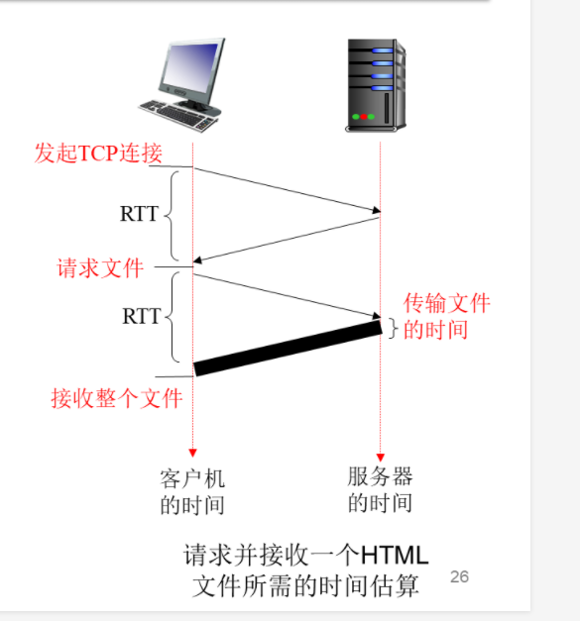

1. 考虑下图所示网络状况。其中有一个机构的网络和因特网相连。假定对象的平均长度为850000 bit，从这个机构的浏览器到初始服务器的平均请求率是每秒16个请求。还假定从接入链路的因特网一侧的路由器转发一个HTTP请求开始，到接收到其响应的平均时间是3秒。将总的平均响应时间建模为平均接入时延（即从因特网路由器到机构路由器的时延）和平均因特网时延之和。对于平均接入时延，使用 $\frac{Δ}{1-Δβ}$，式中 $Δ$ 是跨越接入链路发送一个对象的平均时间， $β$ 是对象对该接入链路的平均到达率。
2. 求出总的平均响应时间。
$$Δ=850000/15000000=0.057s;β=16s^{-1};$$

$$T_{总} = 3 + 0.057 / (1 - 0.057 × 16) = 3.611s$$

3. 现在假定这个机构的LAN中安装了一个缓存器。假定命中率为0.4，求出总的响应时间。
$$β^{'}=16×0.6=9.6s^{-1};T_{总}^{'}=0.6×\left[3+0.0567/\left(1-0.0567× 9.6\right)\right]=1.875s$$

4. 考虑一条10米的短链路，某发送方经过它能够以150bps速率双向传输。假定包含数据的分组是100000 bit长，仅包含控制（如ACK或握手）的分组是200 bit长。假定N个并行连接每个都获得1/N的链路带宽。现考虑HTTP协议，并且假定每个下载对象是100 kb长，这些初始下载对象包含10个来自相同发送方的引用对象。在这种情况下，经非持续HTTP的并行实例的并行下载有意义吗？现在考虑持续HTTP。比非持续的情况有很大增益吗？评价并解释你的答案。

先计算：

非持续 $RTT_{0}=200N/150=\frac{4N}{3}s;T_{总N = 1}=22×RTT_{0}+11×10000/15=7362.7s;T_{总N=10}=4×RTT_{0} + 2×10000N / 15 = 13386.7s$

持续 $T_{总}=12×RTT_{0} + 11×10000 / 15 = 7349.3s$

有上述计算可知：1.在这种网络条件下，非持续的FTTP的并行实例毫无意义，甚至还会由于下载初始下载对象时带宽过窄而造成整体下载时间更长；2.持续HTTP相对于非持续HTTP并没有很大增益的原因在于带宽限制了数据分组的下载时间，主要的下载时间消耗在了数据分组而非控制分组上，即便通过持续HTTP减少了握手的耗时，下载数据的时间依旧不会有变化，因此增益有限。